|  |
| --- |
|  |

**阅读互动系统项目**

**需求规格说明书**

**版本：V1.00**

**二〇一五年三月**

**文档修订记录表**

|  |  |  |  |  |
| --- | --- | --- | --- | --- |
| **日期** | **文档版本** | **标志** | **修订说明** | **作者** |
| 2015.03.02 | V1.00 | A | 新增 |  |
| 2015.03.13 | V1.2 | M | 修改 | Xing |
|  |  |  |  |  |
|  |  |  |  |  |

**标志：A** – 添加的 **M** – 修改的 **D** – 删除的

# 一、学生端

## 个人信息中心

### 1.1系统特性说明

学生可以进行查看、发送和删除消息等操作

### 1.2功能性需求

|  |  |  |  |
| --- | --- | --- | --- |
| 功能编号 | 功能名称 | 操作权限 | 功能描述 |
| 01 | 收到的消息 | 学生 | 学生可以阅读老师和同学通过消息中心发送给自己的消息。 |
| 02 | 发出的消息 | 学生 | 阅读自己通过消息中心发送给老师或者同学的消息记录。 |
| 03 | 发送消息 | 学生 | 通过选择给不同的角色发送消息：包括校长、老师、同学。 |
| 04 | 删除消息 | 学生 | 指定或批量删除消息中心里面所接收的，以及发送出去的消息记录。 |

**[Confirmed by Custsomer]**

N/A

## 学生首页

### 2.1系统特性说明

首先展示系统以及用户的相关信息，展示学生端的主要功能，在学生首页中，除了显所有模块页面公共显示的logo、搜索功能、导航栏等信息之外，在导航栏下方页面居中提供游戏的入口，左右两侧展示学生的基本信息，展示我的书架、我的测试、我的笔记的相关信息，展示本校正在发生的一些实时动态，展示阅读大人和热门笔记

### 2.2功能性需求

|  |  |  |  |
| --- | --- | --- | --- |
| 功能编号 | 功能名称 | 操作权限 | 功能描述 |
| 01 | 我要换角色 | 学生 | 学生可以通过我要换角色功能，进入相应的界面，选择并更换自己在游戏中的形象。 |
| 02 | 进入游戏 | 学生 | 学生可以通过进入游戏功能进入系统中的游戏。 |
| 03 | 我的书架 | 学生 | 展示当前登录学生的书架信息，首先展示已读书的数量，然后展示未读书的数量：未读书中又分为必读书和选读书。 |
| 04 | 我的测试 | 学生 | 展示当前登录学生通过验证的图书的封面、书名，通过时间、正确率、成绩，并提供做笔记按钮[无此按钮]，只显示前三条，点击更多会跳转到读书测试页面，分页展示当前用户的认证历史。 |
| 05 | 我的笔记 | 学生 | 展示当前登录学生已经做过笔记的封面、书名、笔记名、作者，以及笔记的评论人数，并且只显示前三条，点击更多会跳转到我的笔记页面，分页展示当前用户所做笔记的情况。 |
| 06 | 正在发生 | 学生 | 展示系统中关于本校的动态信息。 |
| 07 | 阅读达人 | 学生 | 学生可以通过阅读达人查看学校中阅读能力排名前四的同学，点击更多按钮可显示更多阅读达人，以及他们阅读的情况。 |
| 08 | 热门笔记 | 学生 | 学生可以通过热门笔记查看比较受欢迎的笔记，以及每个笔记的评价人数，只显示前四条记录；点击更多会将更多热门的笔记进行分页展示，并展示相应笔记评论的人数，以及每个笔记评论记录的前三条。 |

**[Confirmed by Custsomer]**

1. 我的测试部分中的测试预览不应该有做笔记入口，测试就是测试，跟笔记没有关系

2. 正在发生，阅读达人排行和热门笔记排行显示条目固定且提供“更多”选项

3. 点击”更多“后只显示前20个条目，不翻页不滚动，如果显示不下条目个数相应减少

3. 平均成绩不显示，无显示意义

4. 阅读测试正确率全局平均 （只统计认证测试，不统计词汇训练和思维训练）

5. 阅读目标完成率，是老师分配任务完成情况，即需要阅读书的数量，学生每通过一次认证考试即完成一个任务，与必读和选读无关

## 个人书架

### 3.1系统特性说明

学生可以在我的书架上点击我要选书按钮进行选书，并且可以将选出的书籍放入书架，在我的书架上最主要的还是展示学生书架上的书籍，首先分别展示的是本学期未读书的数量、已读书的数量，历史已读书籍的总数，以及本学期所做笔记的数量；然后展示已经加入书架但是没有通过验证的书籍，并且将其分为两类：一类为必读书，一类为选读书，最后展示已通过认证的书单

### 3.2功能性需求

|  |  |  |  |
| --- | --- | --- | --- |
| 功能编号 | 功能名称 | 操作权限 | 功能描述 |
| 01 | 我要选书 | 学生 | 学生可以通过我要选书功能，进行选书，并且根据后台动态数据了解当前学生对所选的书籍的阅读情况，然后通过判断来为当前学生提供相应的操作按钮：加入书架、我要验证、做笔记。 |
| 02 | 未读 | 学生 | 学生可以通过书架的上的未读书来了解自己本学期已经加入书架但是没有通过验证的书籍（注意：没有通过验证的就是未读书，已经通过验证的就是已读书）。 |
| 03 | 已读 | 学生 | 学生可以通过书架上的已读书来了解自己本学期已经加入书架但是并且已经通过验证的书籍。 |
| 04 | 历史已读总数 | 学生 | 学生可以通过书架上的历史已读总数来了解自己所有学期通过验证的书籍数量的总和。 |
| 04 | 笔记 | 学生 | 学生可以通过书架上的笔记来了解自己本学期所做笔记的数量。 |
| 05 | 未认证书单 | 学生 | 学生可以同过未认证书单查看自己已经加入书架但是是没有通过认证的书籍，并且未通过认证书单会分成必读书和选读书两种类型来进行显示；在必读书单和选读书单中分别显示相应书籍的封面，封面右侧显示书名、作者、积分，下方显示当前用户可对图书进行的操作：我要验证、词汇训练、思维训练、做笔记，而且在选读书单中会有移除按钮，学生可以将未读的选读书移除书架，而必读书书不可以移除书架。 |
| 06 | 已通过认证 | 学生 | 学生可以通过此功能查看自己已经通过认证的图书，分别显示图书的封面，每本图书封面的右侧显示：书名、作者、积分、认证时间，封面下方显示做笔记按钮，学生可以点击此按钮进行做笔记；在已通过验证中只显示三条记录，学生可以通过点击更多跳转到读书测试页面，查看自己读书验证的历史记录。 |

### 3.3功能展示

#### 3.3.1已读本数、未读本数以及笔记数量的展示



#### 3.3.2 未认证书单

1. 必读书单

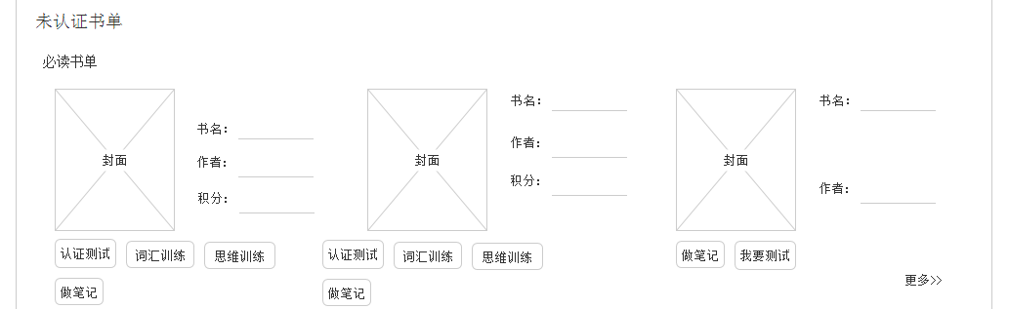

1. 选读书单

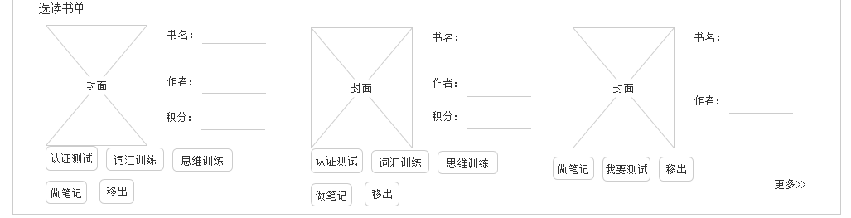

#### 3.3.3已通过认证

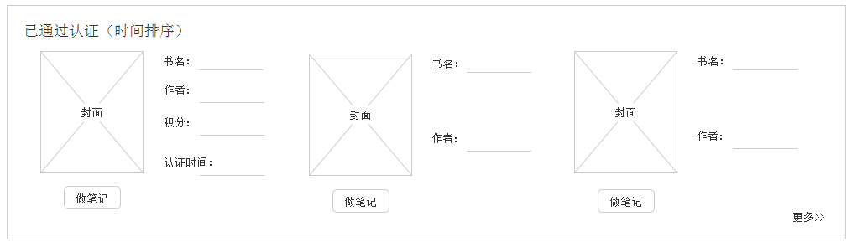

## 我要选书

### 4.1系统特性说明

### 学生可以通过我要选书功能，进行选书，并且根据后台动态数据了解当前学生对所选的书籍的阅读情况，然后通过判断为当前学生提供相应的操作按钮：加入书架、我要验证、做笔记。选书是分为：快速搜索、高级搜索、热门推荐三种方式。选择完条件进行搜索时，会将搜索出的图书在页面的右侧下方分页显示。而在左侧的多重选择栏中，会根据学生点击的条件自动进行多重条件选择。无论哪种方式搜索出的图书都可以点击图书的封面进入读书细缆页

### 4.2功能性需求

|  |  |  |  |
| --- | --- | --- | --- |
| 功能编号 | 功能名称 | 操作权限 | 功能描述 |
| 01 | 快速搜索 | 学生 | 学生可以通过多重条件查询对图书进行筛选，主要分为：主题词、年龄段、积分、语言（中英文）、老师推荐以及级别。根据学生点击的条件（多条件组合，非单一条件查询，学生每点击一个上次所选条件不同类型的条件，系统就会将此条件与之前点击的条件叠加，重现筛选），所有搜索方式搜索出来的书籍以分页的形式显示在页面的右侧，显示的内容有图书的封面（点击封面可以进入读书细缆页），封面的右侧是：书名、作者、出版社、简介、阅读人数，封面下方是根据后台动态数据了解当前学生对所选的书籍的阅读情况，然后通过判断为当前学生提供相应的操作按钮：加入书架、我要验证、做笔记（三个按钮为动态展现）。 |
| 02 | 读书细缆页 | 学生 | 学生在搜索图书页面，搜索出图书之后点击图书的封面可以进入读书细缆页中，1、读书细缆页展示被点击图书的详细信息，首先是封面，封面的右侧第一列是：书名、出版社、分数、字数、页数；第二列是：阅读人数、测试人数、做笔记人数、推荐人数、星级。根据后台数据，然后在封面的下方动态显示出当前用户能够对这本书所做的操作：写书评、购买比价、加入书架、做笔记、认证测试、词汇训练题、思维训练题（其中写书评和购买比价是固定存在的）。2、提供“看过这本书的还看过”功能，给学生提供更多的选择。3、图书简介、推荐、图书评论、试读、音视频。 |
| 03 | 高级搜索 | 学生 | 学生可以在高级搜索中，同时选择多个条件对书籍进行筛选，这样可做的精确搜索。这些条件主要有：关键词、一级二级类别、级别、测试类型、图书类型、年龄段、语言、积分、配套资源。 |
| 04 | 热门推荐 | 学生 | 学生可以通过热门推荐选择一些相对比较热门的图书，学生可以根据个人的需要点击不同的排名方式，筛选出自己想要查询的图书类型。 |

### 4.3功能展示

#### 4.3.1快速搜索

下面标红的部分为快速搜索功能，左侧的条件以及右侧标红的级别，支持多重查询（例如：查询某一主题词下的某一年龄段下的某一级别的书籍）

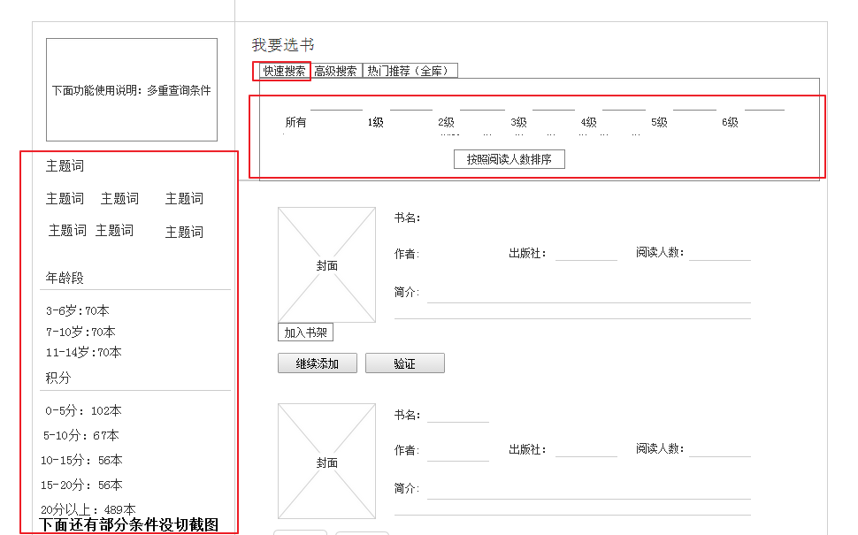

#### 4.3.2读书细缆页

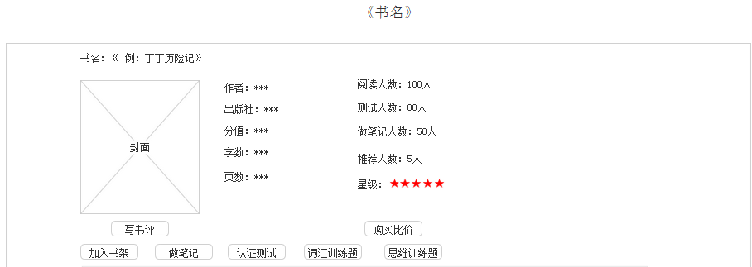

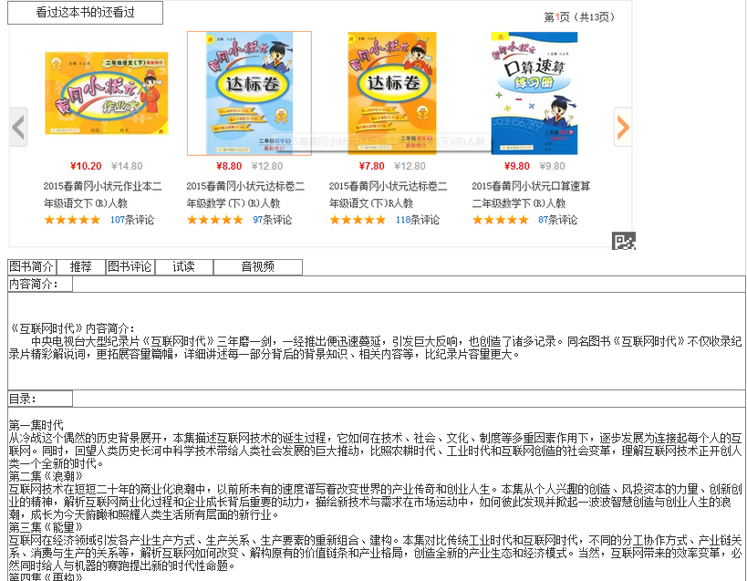

#### 4.3.3高级搜索

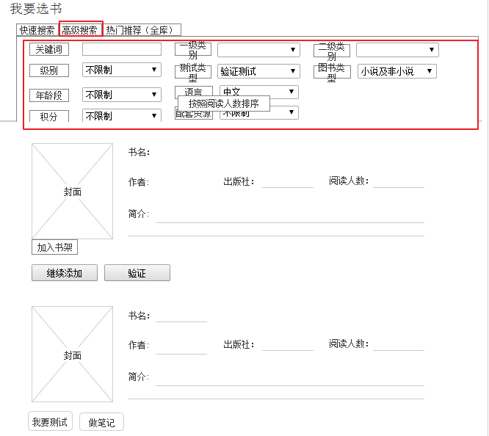

#### 4.3.4热门推荐

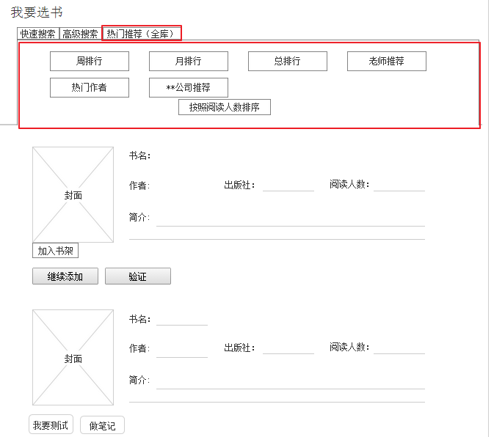

## 我要测试

### 5.1系统特性说明

学生阅读完某本书之后通过我要测试进行做题验证，如果能够通过测试，此书将会被标注为已读，此功能主要是检查学生对图书的阅读情况

### 5.2功能性需求

|  |  |  |  |
| --- | --- | --- | --- |
| 功能编号 | 功能名称 | 操作权限 | 功能描述 |
| 01 | 阅读验证 | 学生 | 学生可以通过阅读验证对自己进行检测，如果验证通过，此书将会在当前学生的个人信息里面标注为已读，相应的学生已读图书的数量以及未读图书的数量也会跟着改变，同时，当前学生之后再也不可以对已通过验证的图书进行验证（否则会产生重复记录），如果没有通过验证，在当前学生的个人信息中，此书的状态不会改变，仍为未读，而且仍然能过对此书进行验证，同一本书如果同一天之内有两次没有通过验证，当天将不能再次进行验证。当学生进行验证时每次只显示一道题，当做完一道题之后，点击下一题，继续做题。 |
| 02 | 做完题评价 | 学生 | 学生做完所有的题目之后可以对其验证的图书进行评价，评价是以星级的形式进行操作。 |
| 03 | 测试结果信息 | 学生 | 学生做完测试而且对图书进行评价之后，会在页面上自动显示学生对图书进行验证的相关信息：做题的正确率，所获得的积分，所获得的财富值，对图书的评价信息。[逻辑顺序为测试->结果显示->评价] |

**[Confirmed by Custsomer]**

1. 已认证过的书（即通过认证测试）不能再测试了，其他类型的测试（词汇训练和思维训练）还可以继续做

注：同一本书如果同一天之内有两次没有通过验证，当天将不能再次进行验证

2. 测试没有笔记入口，因为测试和笔记没关系

3. “测试->当次测试结果显示 (做题正确率，获得积分，获得财富值)->评价”（星级+文字），不是“测试->评价（星级+文字）->当次测试结果显示”

注：财富获取途径为做测试和老师分配

4. 测试记录历史显示所有做过的测试，分三个tab，认证测试类型的条目显示时需要包括做题正确率，获得积分，获得财富值

5. 认证测试共计5道单选题，词汇训练共计10道单选题，思维训练共计10道主观题

## 我的笔记

### 6.1系统特性说明

学生可以在我的笔记上通过我要选书功能，进行选书，并进行相应的操作，我的笔记主要是以展示学生自己的笔记为主，学生可以查看自己所做笔记的详细情况，包括书名、作者、笔记名、笔记内容、评论人数

### 6.2功能性需求

|  |  |  |  |
| --- | --- | --- | --- |
| 功能编号 | 功能名称 | 操作权限 | 功能描述 |
| 01 | 我要选书 | 学生 | 学生可以通过我要选书功能，进行选书，并且根据后台动态数据了解当前学生对所选的书籍的阅读情况，然后通过判断来为当前学生提供相应的操作按钮：加入书架、我要验证、做笔记。 |
| 02 | 我的笔记 | 学生 | 学生通过我的笔记页面查看自己所做的笔记，每一个笔记包括图书的封面、书名、作者，笔记的名称，笔记的内容，笔记评论的人数。 |
| 03 | 评论 | 学生 | 学生可以通过我的笔记页面的评论功能对自己的笔记进行评论。 |

### 6.3功能展示

#### 6.3.1我要选书

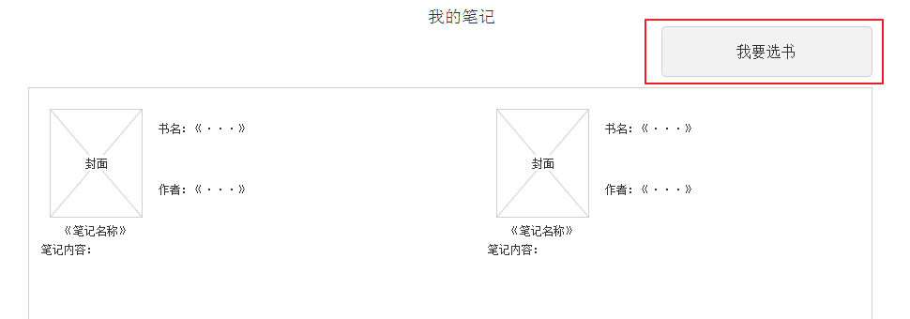

#### 6.3.2我的笔记（展示用户自己所做的笔记）

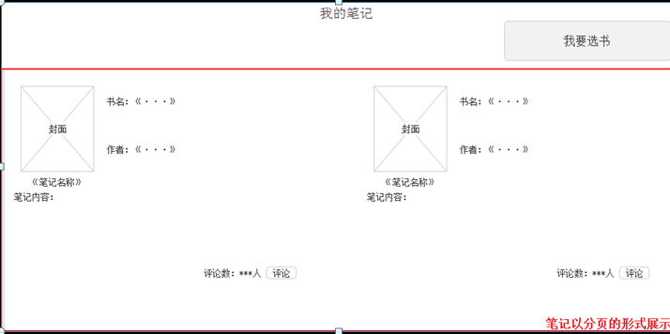

#### 6.3.3评论

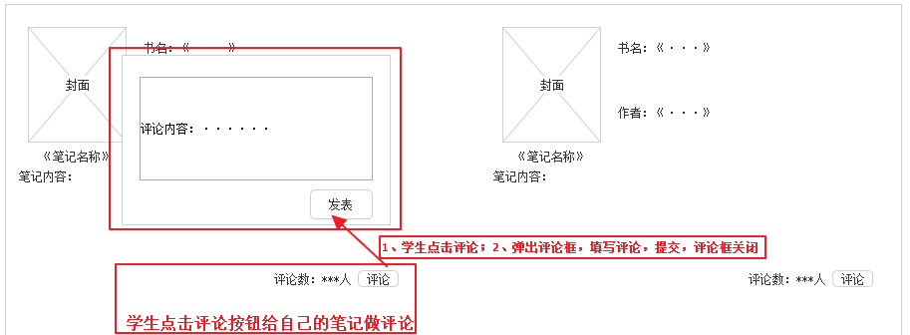

## 商城

### 7.1系统特性说明

学生可以在商城中使用积分来兑换玩具、道具、文具、充值卡等，兑换商品时，不同的商品所需的积分值是不同，学生的积分越多，所能兑换商品越多，以此来鼓励学生多读书

### 7.2功能性需求

|  |  |  |  |
| --- | --- | --- | --- |
| 功能编号 | 功能名称 | 操作权限 | 功能描述 |
| 01 | 首页 | 学生 | 学生进入商场之后展示首页，首页最上方展示导航栏以及购物车，接下来是商品分类的tab页，最下面是商品的分页展示，在商品展示的右方是积分商城兑换榜。 |
| 02 | 我能兑换的商品 | 学生 | 学生进入商城之后可以点击页面上方的“我能兑换的商品”按钮跳转页面，查看自己目前的财富值所能够兑换的商品，只要是商品的兑换值小于或等于学生所获得财富值的，这些商品就会全部展示出来，学生可以在这些商品中选择自己喜欢的商品加入到购物车中，最后通过购物车结算进行兑换。 |
| 03 | 购物车 | 学生 | 学生可以将自己所能兑换的商品添加到购物车里面，然后在购物车里面统一结算，学生在兑换商品的时候可以单件兑换，也可以多件同时兑换，只要商品所需的兑换值的总数小于或等于学生自己的财富值就可以。 |
| 04 | 商品分类 | 学生 | 学生可以通过商品分类来非别查看各类商品，商品主要分为以下几类：玩具、道具、文具、礼品。商品的分类以tab页的形式展示，学生点击不同的分类时，就会将此类的商品以分页的形式在右边的tab页中展示出来。 |
| 05 | 积分商城兑换榜 | 学生 | 在积分商城兑换榜中展示出的商品是被兑换的数量排在前四名的商品。 |

### 7.3功能展示

#### 7.3.1 首页（商城的首页）

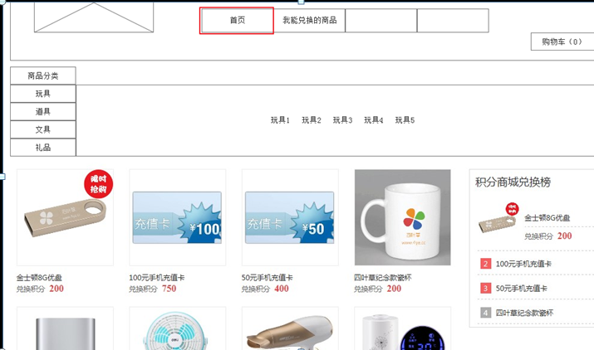

#### 7.3.2 我能兑换的商品



#### 7.3.3 购物车

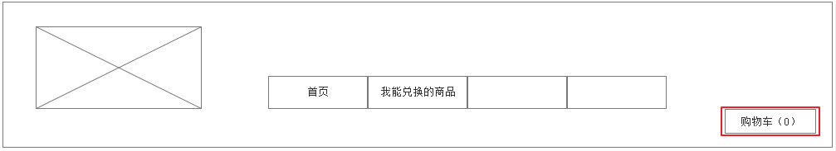

#### 7.3.4 商品分类

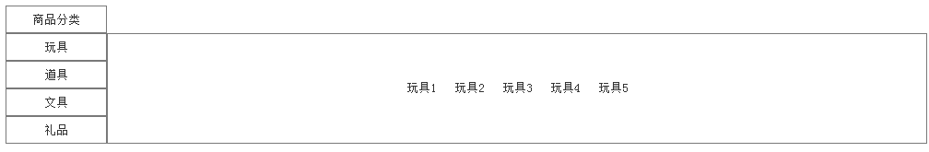

#### 7.3.4 积分商城兑换榜

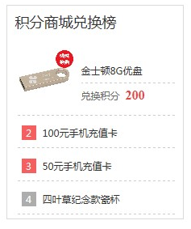

## 个人阅读页

### 8.1系统特性说明

个人阅读页是用来向别人展示自己阅读信息的，当前登录的学生可以通过点击别人姓名进入这个人的个人阅读页，然后可以查看他阅读信息：未读书、已读书、笔记、阅读等级、财富值、最近阅读等信息的展示

### 8.2功能性需求

|  |  |  |  |
| --- | --- | --- | --- |
| 功能编号 | 功能名称 | 操作权限 | 功能描述 |
| 01 | 未读 | 学生 | 进入某人的个人阅读页，可以通过未读功能查看此人已经加入书架但是还没读的图书（既：还没有通过验证的图书）。 |
| 02 | 已读 | 学生 | 学生进入某人的个人阅读页之后，可以通过已读功能查看此人已经通过读书验证的图书。 |
| 03 | 我的笔记 | 学生 | 学生在某人的个人阅读页可以通过我的笔记功能查看此人所作笔记的情况，笔记的信息：图书封面，笔记的作者，书名，图书的作者，笔记的标题，笔记的创建时间，笔记的内容，笔记的评论人数；此外还要在我的笔记中添加评论功能，以便学生在别人的个人阅读页中查看此人的笔记时可以对笔记进行评价。 |
| 04 | 基本阅读情况的显示 | 学生 | 学生可以在某人的个人阅读页中看到此人的基本阅读情况信息：1、展示此人阅读等级，2、展示此人的财富值，3、展示此人已通过验证的图书的数量，4、展示此人应读图书的数量（应读图书的数量为已读图书的数量加上未读图书的数量），5、展示阅读目标完成率（阅读目标完成率的计算方式是：计算此人的个人书架上所有图书中已通过阅读验证的图书的数量所占的百分比，并以矩形条的样式显示），6、展示阅读验证的正确率（计算方式是：计算此人所有通过阅读验证的阅读验证正确率的一个平均值）。 |
| 05 | 最近阅读 | 学生 | 学生在某人的个人阅读页中，可以通过最近阅读查看此人最近读书的情况，将此人最近读过哪些书列出来，并按时间由近到远排序。 |

### 8.3功能展示

#### 8.3.1个人阅读页

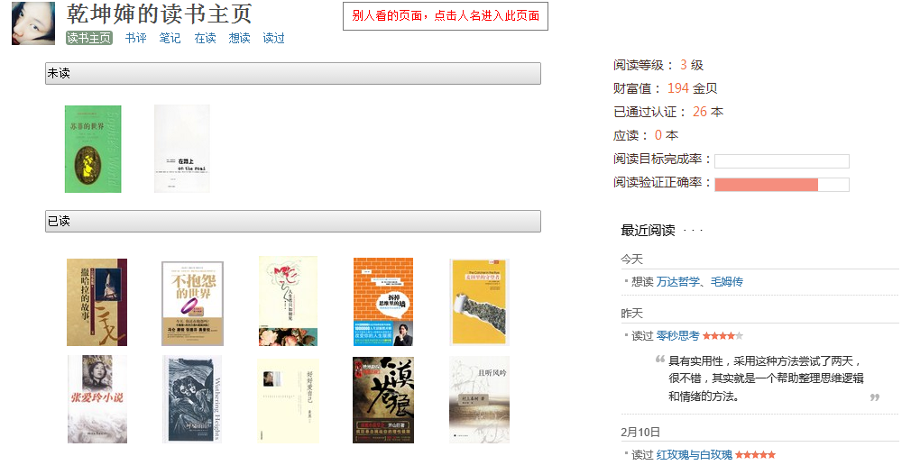

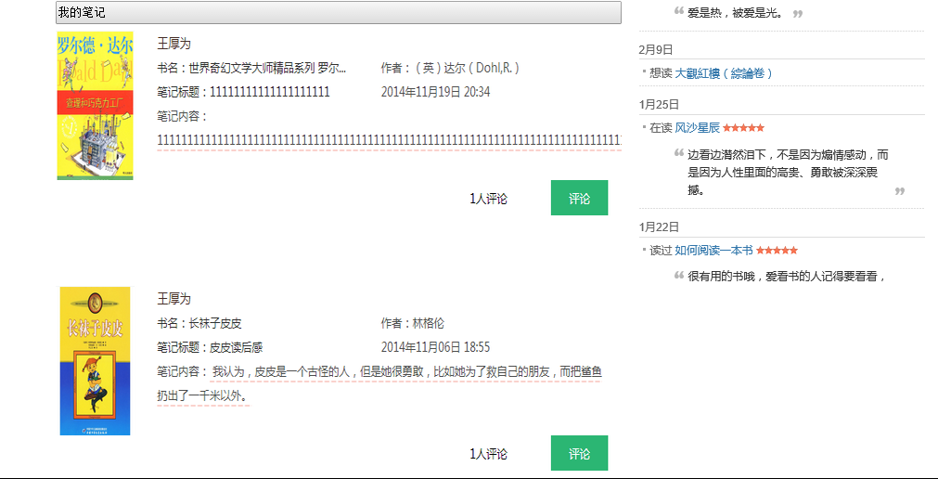

## 能力测试

### 9.1系统特性说明

学生可以通过能力测试功能对自己的阅读能力进行监测评估，通过能力测试可以检测出自己的阅读速度

### 9.2功能性需求

|  |  |  |  |
| --- | --- | --- | --- |
| 功能编号 | 功能名称 | 操作权限 | 功能描述 |
| 01 | 最新阅读速度 | 学生 | 在能力测试中学生可以在最新阅读速度中看到自己从最初到现在阅读速度的变化曲线，阅读速度是通过能力测试中的阅读速度测试检测出来的。 |
| 02 | 速度排名（本校） | 学生 | 本校速度排名是将本校所有学生最快的阅读速度进行比较，并进行排序，将排在前三名的学生姓名及其阅读速度展示在速度排名中。 |
| 03 | 速度排名（全国） | 学生 | 全国速度排名，是将系统中所有的学生的最快的阅读速度进行比较，并进行排序，将排在前三名的学生姓名及其阅读速度展示在速度排名中。 |
| 04 | 阅读速度测试 | 学生 | 学生可以通过阅读速度测试检测出自己的阅读速度，测试的规则是没测试两篇文章算一次完整的测试，系统将会通过测试情况计算出测试人的阅读速度，当学生点击开始时系统会根据用户的年级随机抽取出相对应等级的文章，学生读完文章后点击完成，系统会在此文章的题库中随机抽取出六道题组成一份测试题，当学生做完所有的测试题点击完成时，页面会弹出文本框显示学生回答问题的正确率，学生点击文本框右下角的完成，页面上会弹框显示学生的阅读速度是多少，并显示学生本次测试的排名，以及其历史最高排名，阅读速度的单位是：wpm(每分钟读的字数)。 |

### 9.3功能展示

#### 9.3.1最新阅读速度

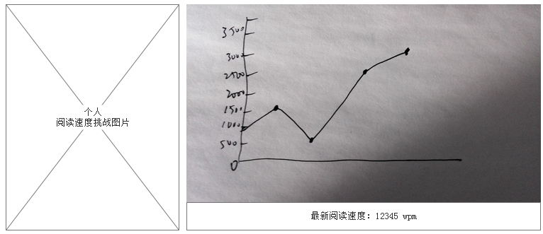

#### 9.3.2速度排名（本校）

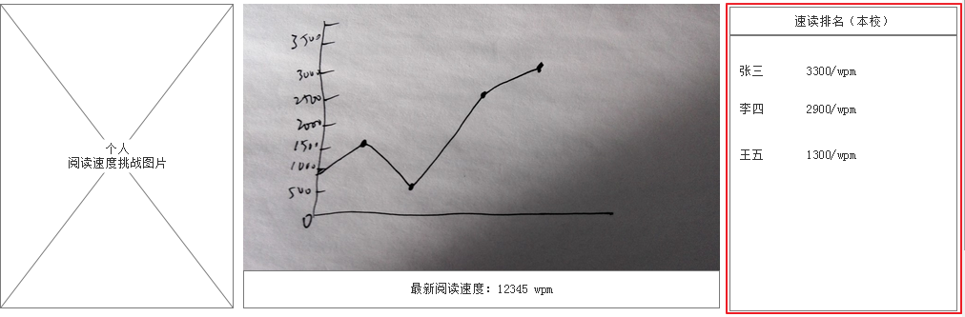

#### 9.3.3速度排名（全国）

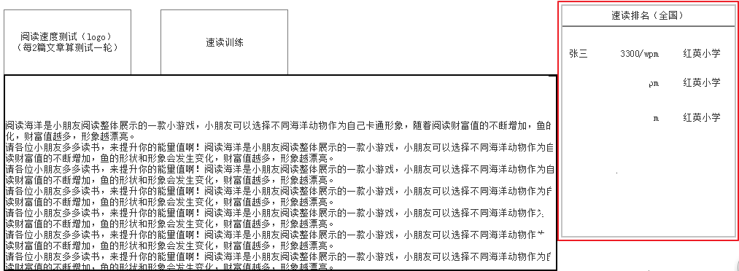

#### 9.3.1阅读速度测试

（1）点击读完之后点击，进入第二步

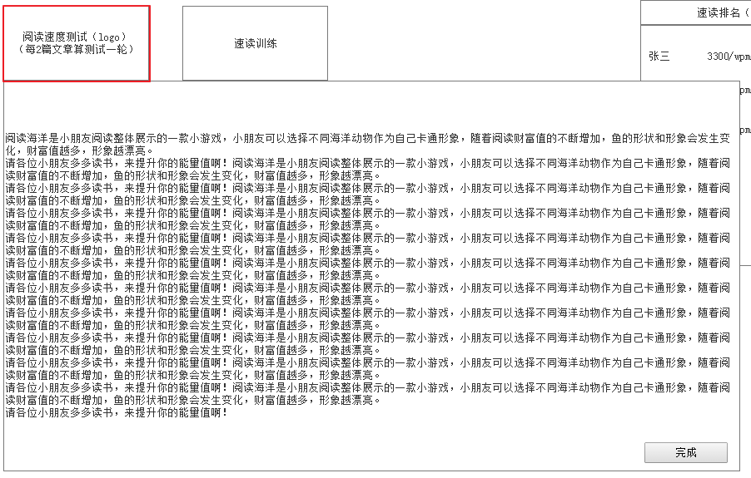

（2）答完题之后点击完成提交试卷，进入第三步

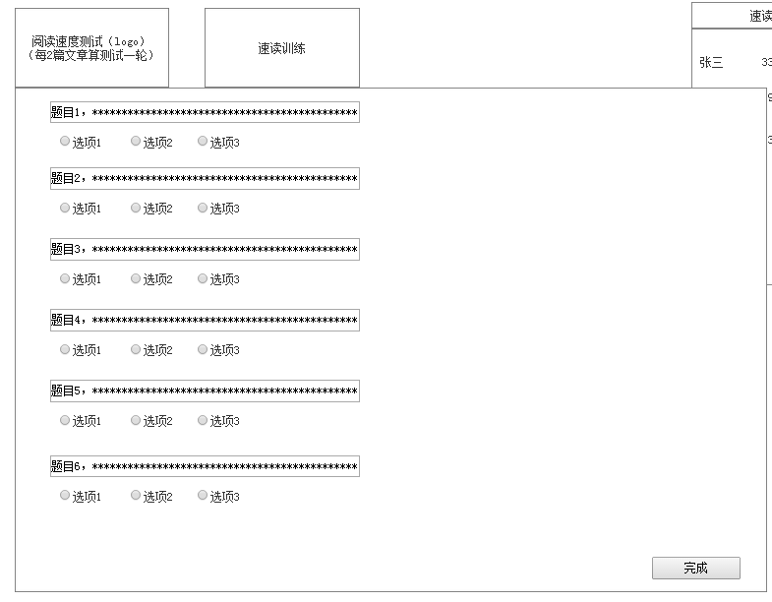

1. 在页面显示学生做测试的正确率，点击完成进入下一步

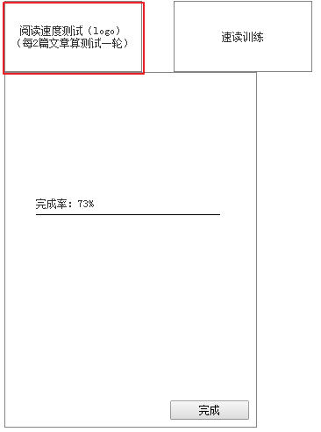

（4）显示出学生测试的结果

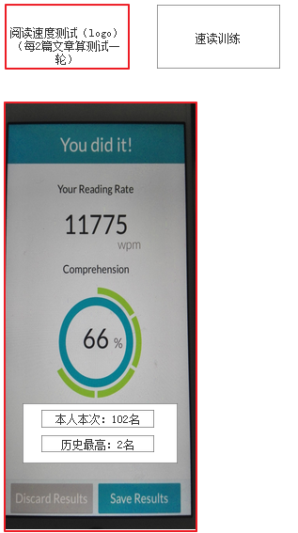

## 10、速度训练

### 10.1系统特性说明

学生可以在通过速度训练来锻炼自己的阅读速度

### 10.2功能性需求

|  |  |  |  |
| --- | --- | --- | --- |
| 功能编号 | 功能名称 | 操作权限 | 功能描述 |
| 01 | 速度训练 | 学生 | 学生进入速度训练，首先根据自己的情况设置每次在页面上显示的行数（这里设置的行数是指在进行训练时每次显示几行文字，比如将行数设置为3，那么每次就只会显示三行文字，而且从第二次开始，每次显示的文字就会将上一次显示的覆盖掉），设置阅读速度，然后选择文章，在选择文章时先选择文章的等级，在选择文章，然后点击确定，系统就会按照设置的速度和行数逐步将文章显示出来，等文章全部显示完之后，就会自动跳转到答题页面，答完题点击完成，就会显示出学生答题的情况，以及速度训练的结果；速度训练不会限制学生操作的次数。 |

### 10.3功能展示

#### 10.3.1速度训练

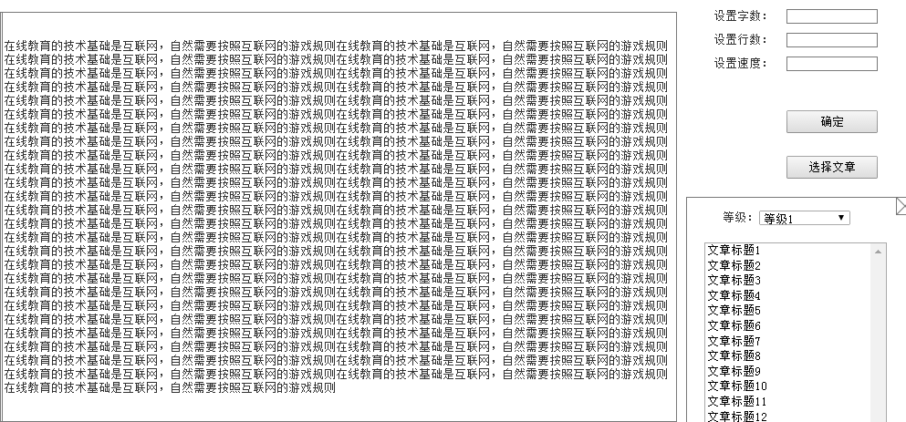

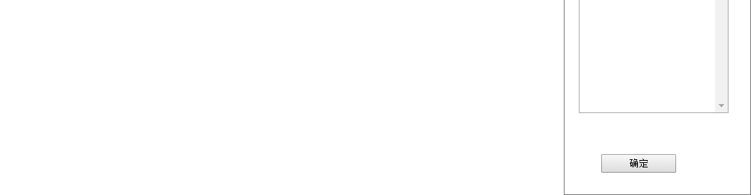

# 二、老师端

## 1、老师推荐图书

### 1.1、系统特征说明

老师在这里查找图书、选择图书可以打包推荐给多个学生。

### 1.2、功能性需求

|  |  |  |  |
| --- | --- | --- | --- |
| 功能编号 | 功能名称 | 操作权限 | 功能描述 |
| 01 | 查找图书 | 老师 | 按照分类快速查找图书 |
| 02 | 图书详情 | 老师 | 详细介绍图书 |
| 03 | 图书打包 | 老师 | 类似购物车 |
| 04 | 最新查看 | 老师 | 自己最近查看了哪些图书 |

### 1.3、功能展示

#### 1.3.1、图书分类页面

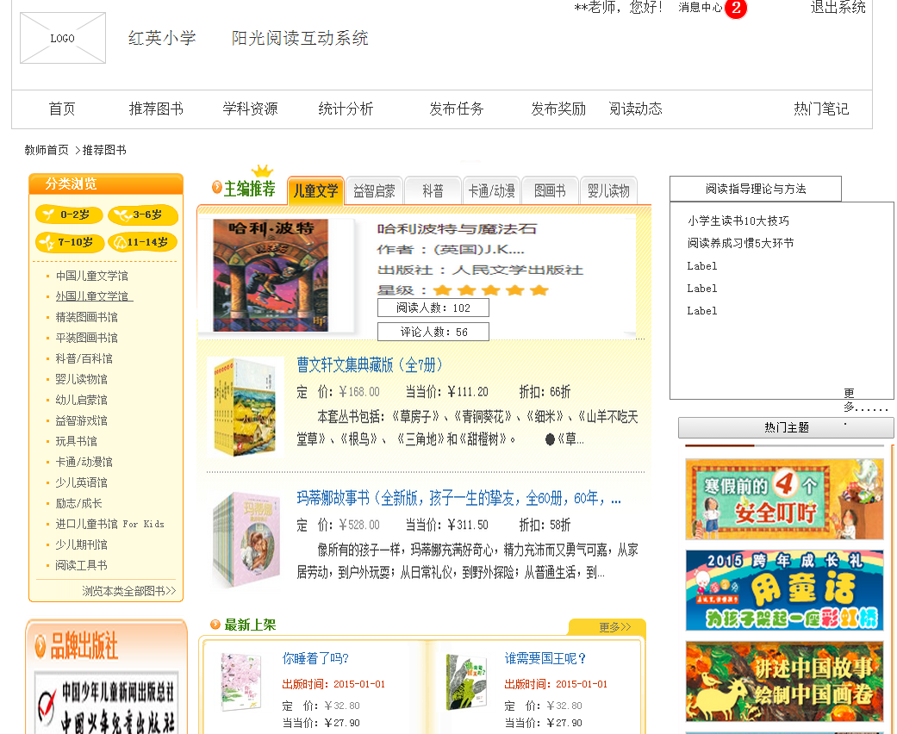

#### 1.3.2、图书购物车

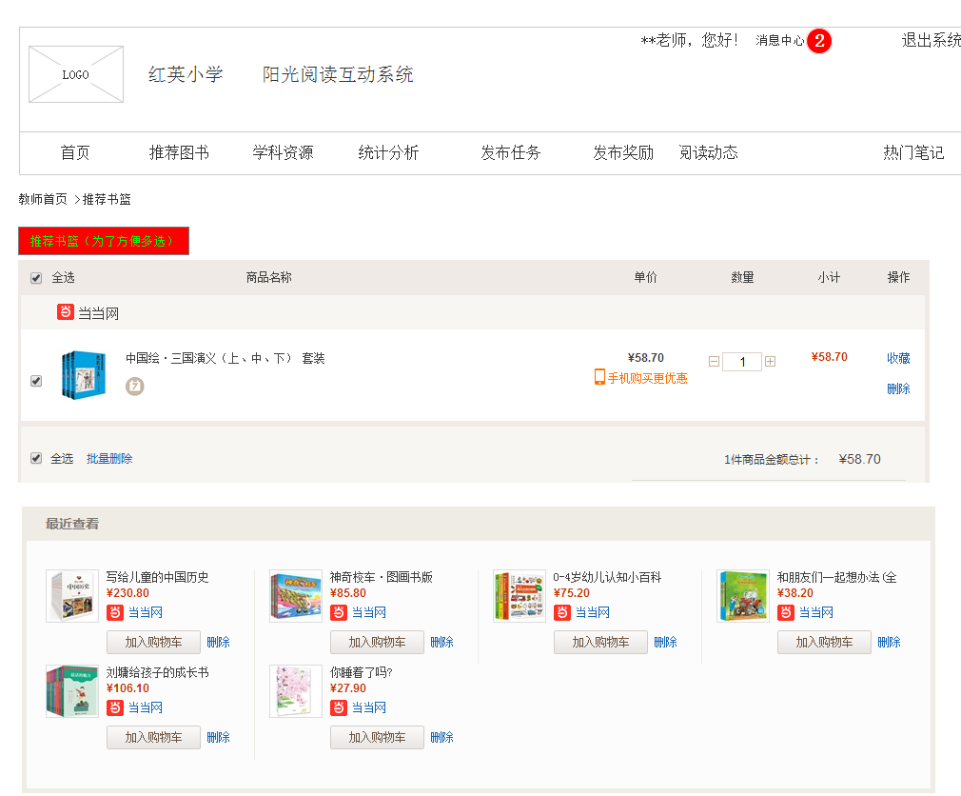

#### 1.3.3、图书推荐

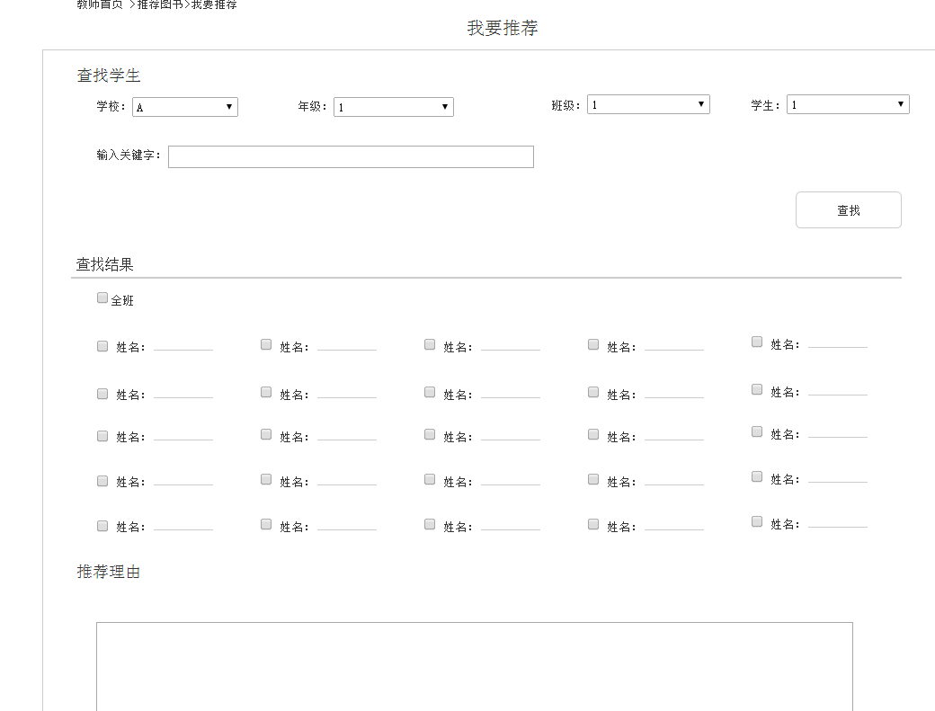

## 2、图书关联大纲

### 2.1、系统特征说明

把图书按照课标版来分类如：人教版、语文S版；

### 2.2、功能性需求

|  |  |  |  |
| --- | --- | --- | --- |
| 功能编号 | 功能名称 | 操作权限 | 功能描述 |
| 01 | 查找图书 | 老师 | 按照分类快速查找图书 |
| 02 | 关联图书 | 老师 | 按照课标关联图书，精确到课文 |
| 03 | 关联图书检索 | 老师 | 类似购物车 |
| 04 | 最新查看 | 老师 | 自己最近查看了哪些图书 |

### 2.3、功能展示

#### 2.3.1、图书关联教学大纲

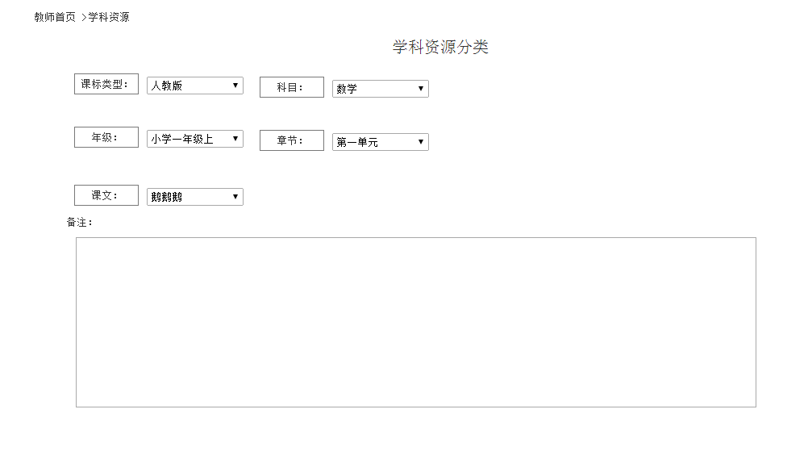

#### 2.3.2、查找学科资源

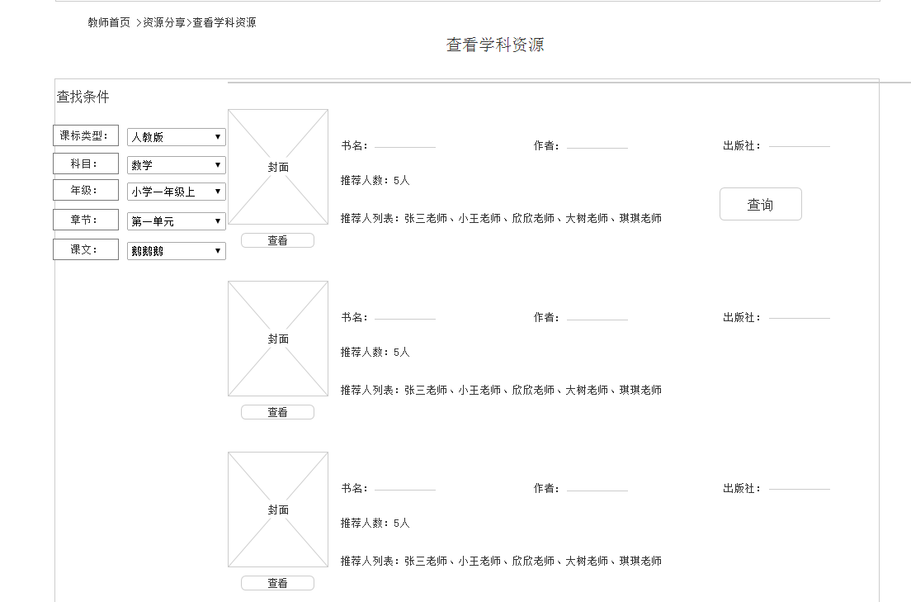

#### 2.3.3、学科资源详情

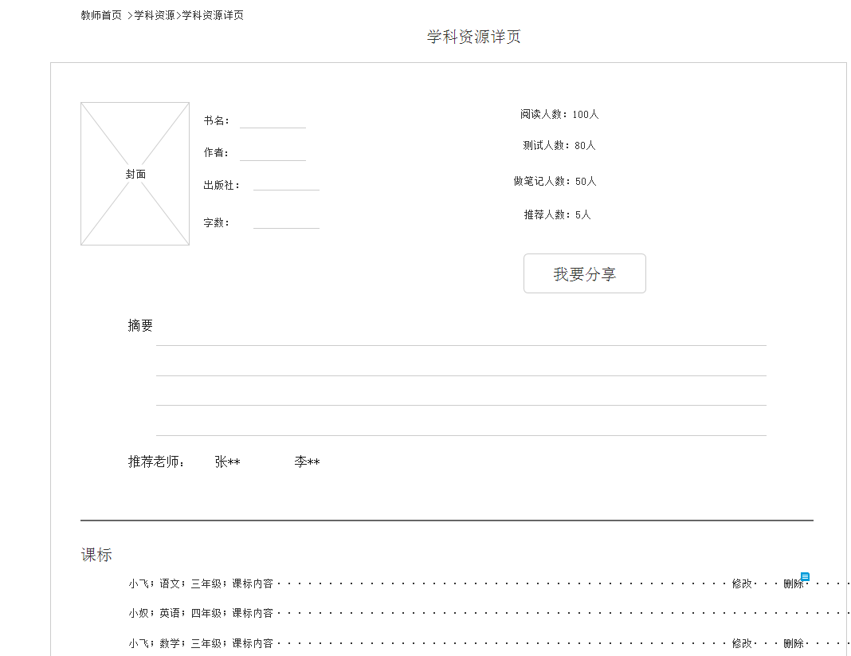

## 3、阅读测试评分

### 3.1、系统特征说明

老师给本班学生做的主观题打分

### 3.2、功能性需求

|  |  |  |  |
| --- | --- | --- | --- |
| 功能编号 | 功能名称 | 操作权限 | 功能描述 |
| 01 | 未评分学生 | 老师 | 列出未评分的所有学生 |
| 02 | 已评分学生 | 老师 | 列出已评分的所有学生 |
| 03 | 评分详情 | 老师 | 类似购物车 |

### 3.3、功能展示

#### 3.3.1、查找待评分学生列表页

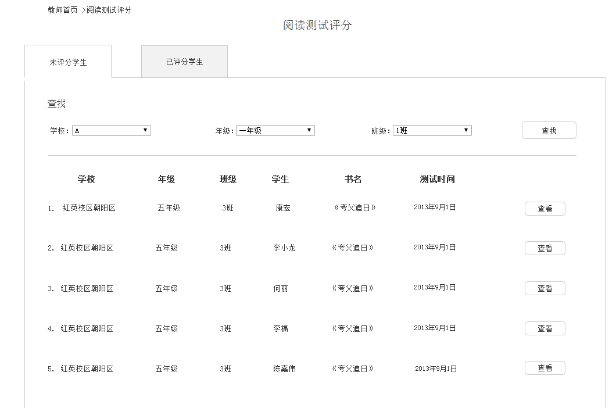

#### 3.3.2、评分详细页

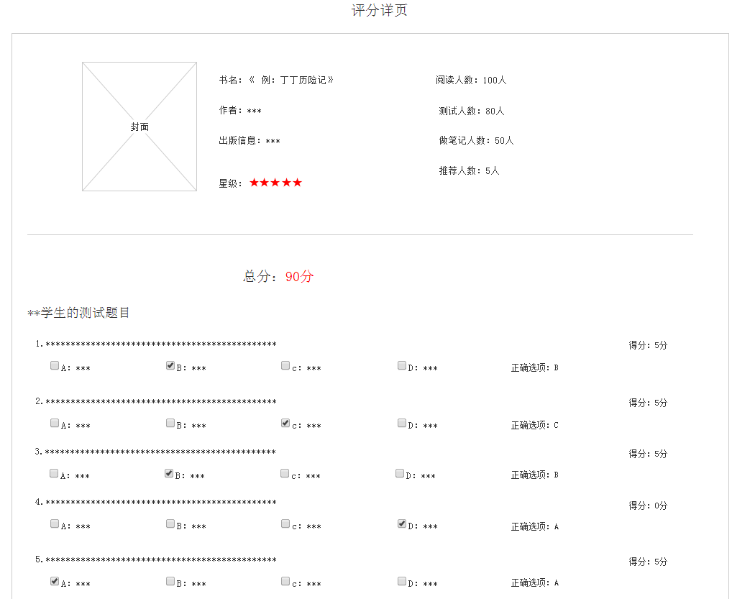

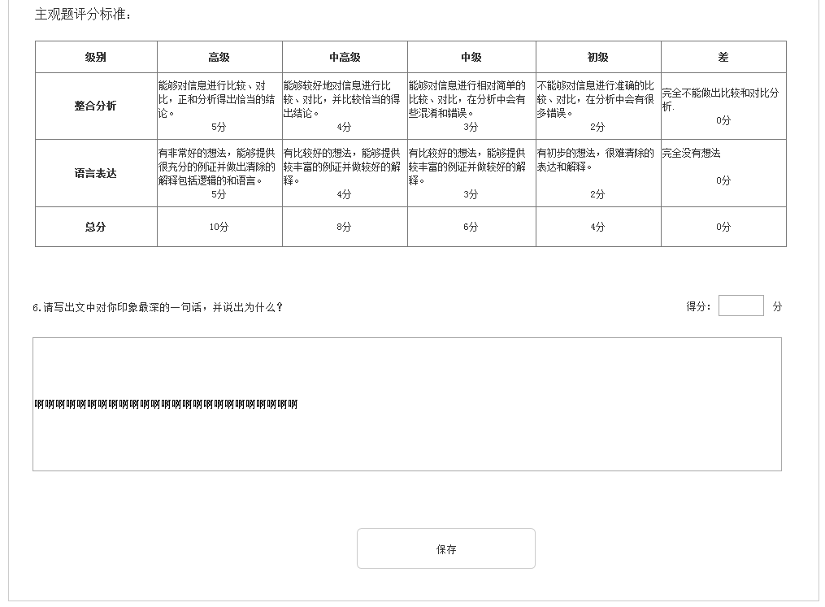

## 4、发布奖励

### 4.1、系统特征说明

老师给学生发布奖励（财富值），老师每个学期发布的财富值有上限值；学生每学期获取的财富值也有上限；可能每个学校的情况不一样。在后台可以设置

### 4.2、功能性需求

|  |  |  |  |
| --- | --- | --- | --- |
| 功能编号 | 功能名称 | 操作权限 | 功能描述 |
| 01 | 查找学生 | 老师 | 查找学生 |
| 02 | 发布奖励 | 老师 | 可以同时发布多个学生 |
| 03 | 判断财富值 | 老师 | 判断财富值是否上限（老师和学生） |

### 4.3、功能展示

#### 4.3.1、发布奖励

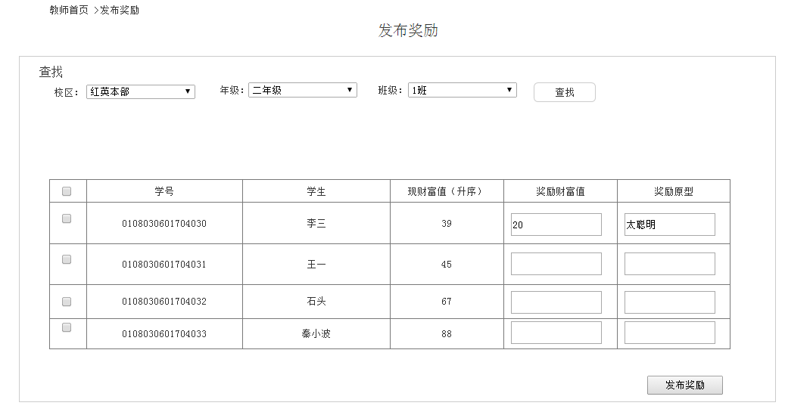

## 5、发布任务

### 5.1、系统特征说明

每学期老师发布图书阅读任务，同时满足2个指标（本书数量和积分）。

### 5.2、功能性需求

|  |  |  |  |
| --- | --- | --- | --- |
| 功能编号 | 功能名称 | 操作权限 | 功能描述 |
| 01 | 图书数量 | 老师 |  |
| 02 | 积分值 | 老师 |  |
| 03 | 发布历史记录 | 老师 |  |

### 5.3、功能展示

#### 5.3.1、发布任务

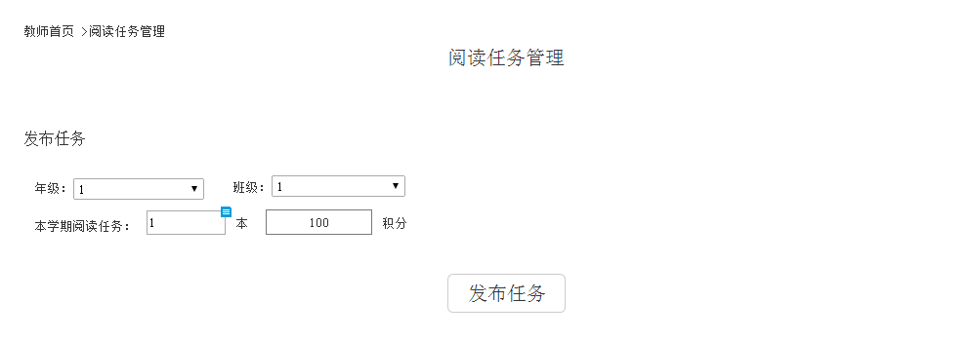

#### 5.3.2、历史记录

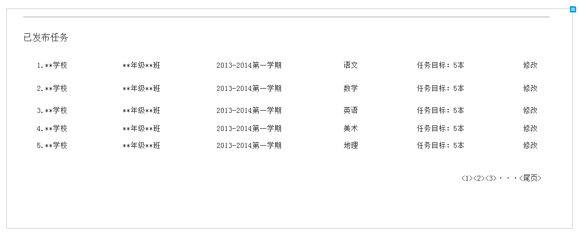

# 三、家长端

## 1、推荐图书

功能同老师端。

## 2、查看孩子书架

功能通学生端。

## 3、查看孩子验证

功能通学生端。

## 4、查看阅读报告

功能通学生端。

# 四、统计分析

## 1、查看学生

### 1.1、系统特征说明

查看学生的阅读情况。

### 1.2、功能性需求

|  |  |  |  |
| --- | --- | --- | --- |
| 功能编号 | 功能名称 | 操作权限 | 功能描述 |
| 01 | 学生书架 | 教育部门，学生老师、家长 |  |
| 02 | 学生笔记 | 教育部门，学生老师、家长 |  |
| 03 | 学生测试 | 教育部门，学生老师、家长 |  |
| 04 | 阅读报告 | 教育部门，学生老师、家长 |  |

### 1.3、功能展示

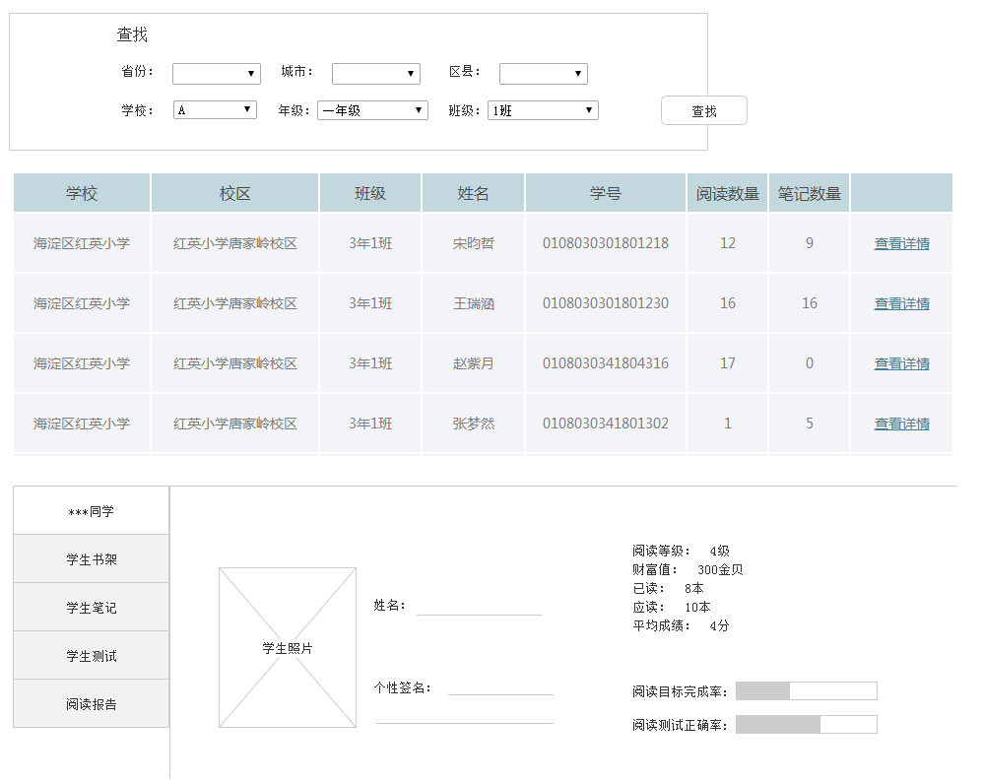

## 2、班级对比

### 2.1、系统特征说明

查看多个班级阅读情况对比。

### 2.2、功能性需求

|  |  |  |  |
| --- | --- | --- | --- |
| 功能编号 | 功能名称 | 操作权限 | 功能描述 |
| 01 | 学生书架 | 教育部门，老师、家长 |  |
| 02 | 学生笔记 | 教育部门，老师、家长 |  |
| 03 | 学生测试 | 教育部门，老师、家长 |  |
| 04 | 阅读报告 | 教育部门，老师、家长 |  |

### 2.3、功能展示

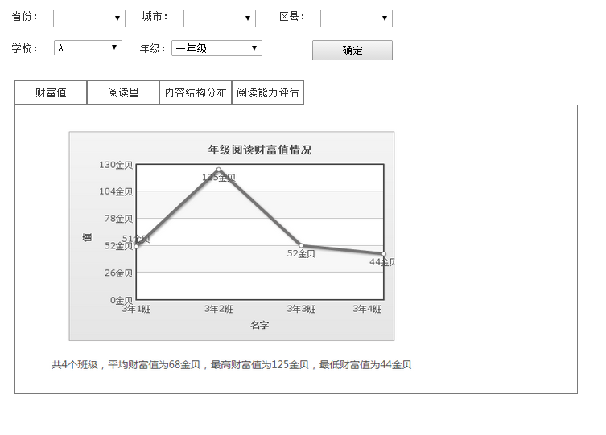

## 3、区域统计

### 3.1、系统特征说明

查看区域阅读情况对比。

### 3.2、功能性需求

|  |  |  |  |
| --- | --- | --- | --- |
| 功能编号 | 功能名称 | 操作权限 | 功能描述 |
| 01 | 学生书架 | 教育部门，老师 |  |
| 02 | 学生笔记 | 教育部门，老师 |  |
| 03 | 学生测试 | 教育部门，老师 |  |
| 04 | 阅读报告 | 教育部门，老师 |  |

### 3.3、功能展示

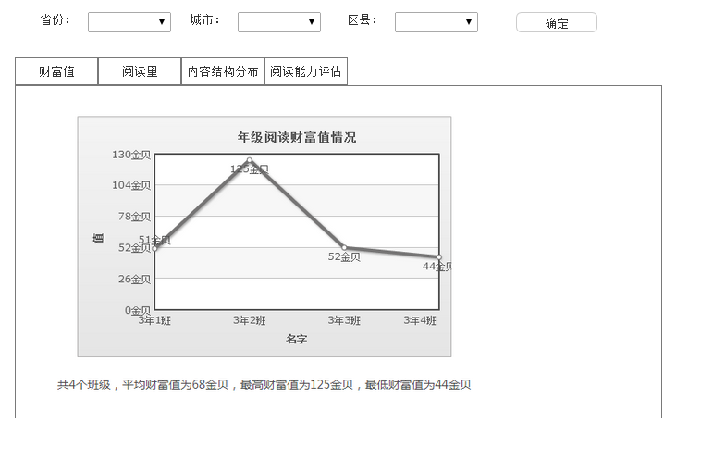

## 4、集团统计

### 4.1、系统特征说明

查看集团各学校阅读情况对比。

### 4.2、功能性需求

|  |  |  |  |
| --- | --- | --- | --- |
| 功能编号 | 功能名称 | 操作权限 | 功能描述 |
| 01 | 学生书架 | 教育部门，校长 |  |
| 02 | 学生笔记 | 教育部门，校长 |  |
| 03 | 学生测试 | 教育部门，校长 |  |
| 04 | 阅读报告 | 教育部门，校长 |  |

### 4.3、功能展示

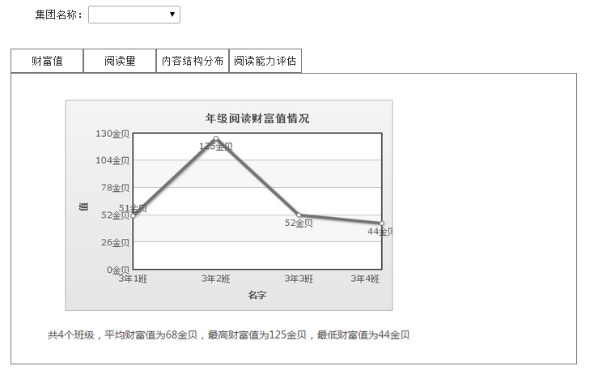

# 五、阅读动态

展示学校内的相关阅读信息。

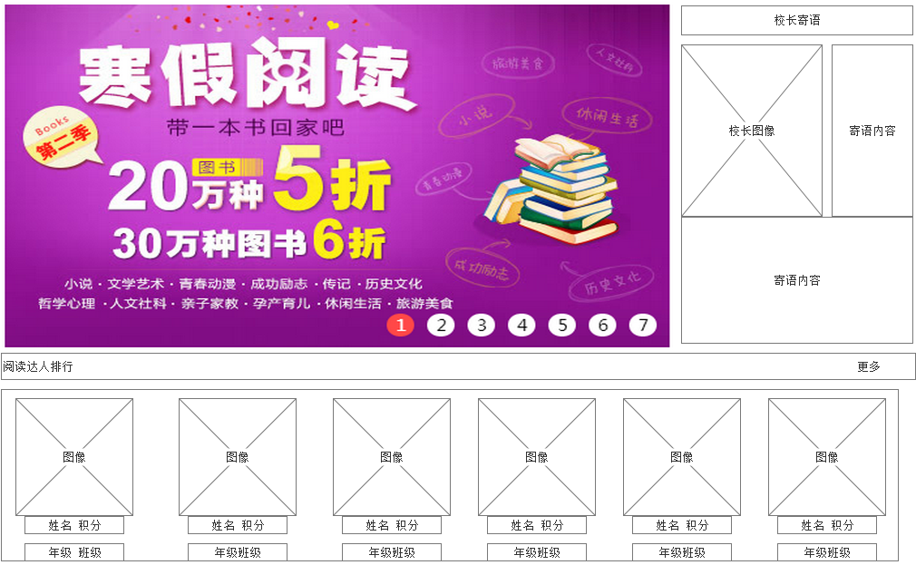

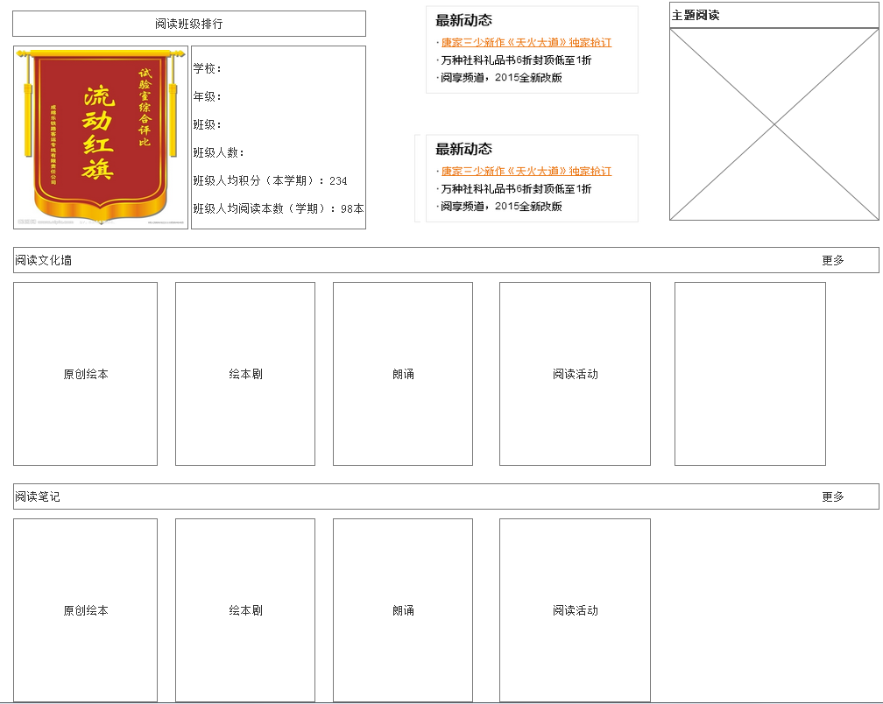

# 六、消息中心

站内信息，用户登录是，如果有消息需要题型。

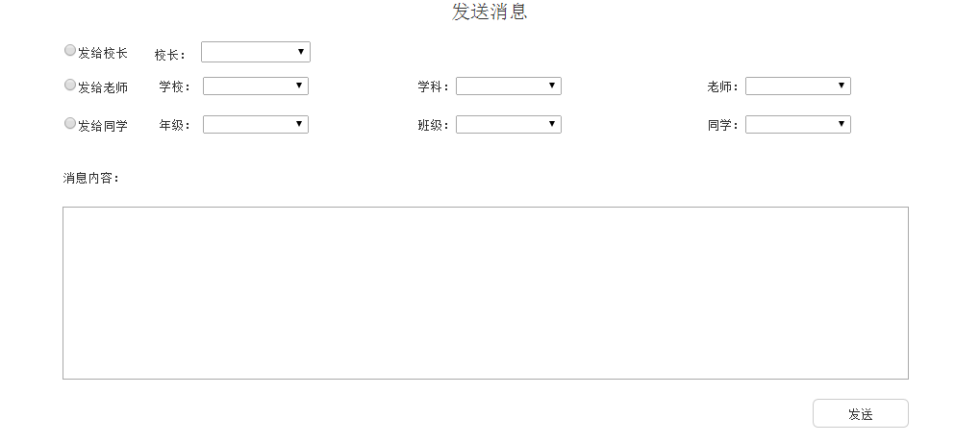

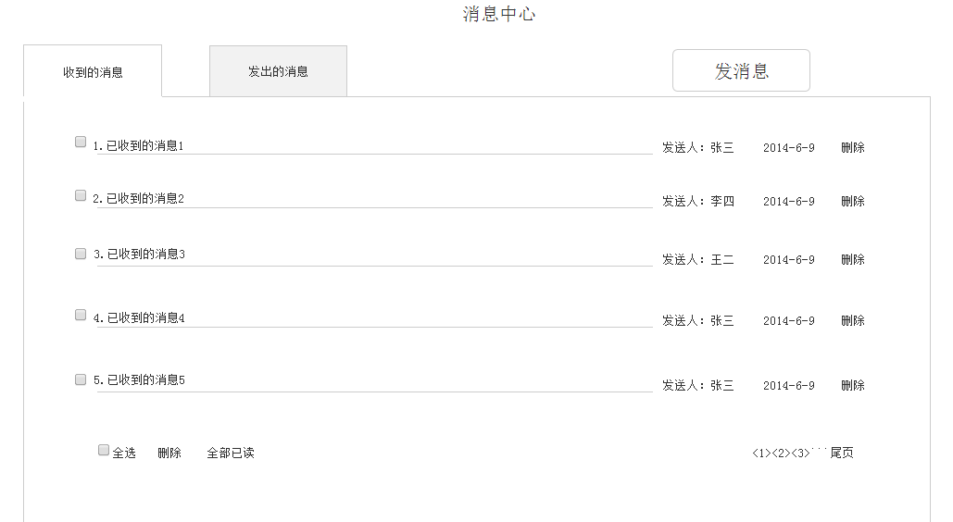

# 八、CMS后台管理

管理员针对系统中用户的身份、权限与图书等信息的维护管理。

## 1、权限管理

### 1.1、系统特征说明

为系统中的角色分配相应的权限。

### 1.2、功能性需求

|  |  |  |  |
| --- | --- | --- | --- |
| 功能编号 | 功能名称 | 操作权限 | 功能描述 |
| auth04 | 查询权限 | 管理员 | 查询某一角色具有的权限信息。 |
| auth05 | 添加权限 | 管理员 | 为某一角色添加系统权限。 |
| auth06 | 删除权限 | 管理员 | 删除某一角色中的权限信息。 |

### 1.3、功能展示

## 2、用户管理

### 2.1、系统特征说明

管理员针对系统中的教师、学生与家长等用户信息进行增加、修改、删除以及查询等维护操作。

### 2.2、功能性需求

|  |  |  |  |
| --- | --- | --- | --- |
| 功能编号 | 功能名称 | 操作权限 | 功能描述 |
| idn01 | 添加学生 | 管理员 | 在系统中增加一个学生用户，并指定该学生所在年纪与班级。该学生的学号为其登录系统的帐号。 |
| idn02 | 修改学生 | 管理员 | 修改系统中存在的学生信息。 |
| idn03 | 删除学生 | 管理员 | 指定或批量删除系统中的学生用户 |
| idn04 | 查询学生 | 管理员 | 根据条件查询系统中的学生信息。 |
| idn05 | 添加教师 | 管理员 | 教师分为校长与普通教师角色。 |
| idn06 | 修改教师 | 管理员 | 修改系统中存在的教师信息 |
| idn07 | 删除教师 | 管理员 | 指定或批量删除系统中的教师用户。 |
| idn08 | 查询教师 | 管理员 | 根据条件查询系统中的教师信息。 |
| idn09 | 添加家长 | 管理员 | 在系统中添加一个家长用户，并指定其为哪些学生的家长。家长用户的登录帐号为管理员自行设置。 |
| idn10 | 修改家长 | 管理员 | 修改系统中存在的家长信息 |
| idn11 | 删除家长 | 管理员 | 指定或批量删除系统中的家长用户。 |
| idn12 | 查询家长 | 管理员 | 根据条件查询系统中的家长信息。 |
| idn13 | 修改密码 | 管理员 | 根据登录帐号修改用户密码信息。 |
| idn14 | 密码设置 | 所有用户 | 修改用户自己的登录密码，修改时需要输入原始密码。 |

## 3、学校与班级管理

### 3.1、系统特征说明

管理系统中的学校与学校下所有班级的基本信息，并可以维护学校和班级所拥有的用户（教师、学生）信息。其中班级需要有显示名称，该显示名称每学年由管理员进行修改。

### 3.2、功能性需求

|  |  |  |  |
| --- | --- | --- | --- |
| 功能编号 | 功能名称 | 操作权限 | 功能描述 |
| idn15 | 添加学校 | 管理员 | 在系统中添加一个学校信息。 |
| idn16 | 修改学校 | 管理员 | 修改一个学校的名称信息。 |
| idn17 | 删除学校 | 管理员 | 删除一个选定的学校，若该学校下已经存在用户或班级等信息，则提示该学校禁止删除。 |
| idn18 | 添加班级 | 管理员 | 在指定的学校下添加一个班级信息。 |
| idn19 | 修改班级 | 管理员 | 修改一个班级的名称信息。 |
| idn20 | 删除班级 | 管理员 | 删除一个选定班级，若该班级下已经存在用户，则提示该班级禁止删除。 |
| idn21 | 添加教师 | 管理员 | 往选定的学校下添加系统存在的教师用户。 |
| idn22 | 删除教师 | 管理员 | 从选定的学校下删除教师用户。 |
| idn23 | 查询教师 | 管理员 | 根据条件查询学校的教师用户。 |
| idn24 | 添加学生 | 管理员 | 往选定的班级下添加系统存在的学生用户。 |
| idn25 | 删除学生 | 管理员 | 从选定的班级下删除学生用户。 |
| idn26 | 查询学生 | 管理员 | 根据条件查询班级下的学生用户。 |

## 4、导入用户

### 4.1、系统特征说明

导入excel表格数据，生成学生账号

### 4.2、功能性需求

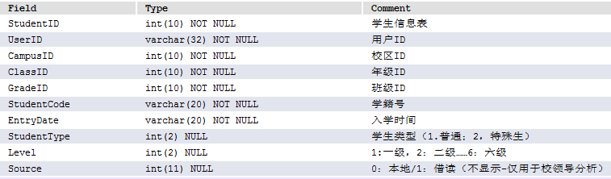

## 5、权限管理

### 5.1、系统特征说明

为系统中的角色分配相应的权限。

### 5.2、功能性需求

|  |  |  |  |
| --- | --- | --- | --- |
| 功能编号 | 功能名称 | 操作权限 | 功能描述 |
| auth04 | 查询权限 | 管理员 | 查询某一角色具有的权限信息。 |
| auth05 | 添加权限 | 管理员 | 为某一角色添加系统权限。 |
| auth06 | 删除权限 | 管理员 | 删除某一角色中的权限信息。 |

## 6、角色管理

### 6.1、系统特征说明

管理系统中校长、与教师角色下的用户信息。

### 6.2、功能性需求

|  |  |  |  |
| --- | --- | --- | --- |
| 功能编号 | 功能名称 | 操作权限 | 功能描述 |
| auth01 | 添加用户 | 管理员 | 为某一角色添加用户信息，用户信息来源为教师。 |
| auth02 | 删除用户 | 管理员 | 删除某一角色下的用户信息。 |
| auth03 | 查询用户 | 管理员 | 根据条件查询某一角色下的用户信息。 |

## 7、书籍管理

### 7.1、系统特征说明

针对系统中的图书的书皮、目录等基本信息的维护。包含的内容有：书名、索书号、封面、作者、译者、出版社、出版年月、价格、内容简介、关键词、所属科目、分级、分类、页数、字数。

### 7.2、功能性需求

|  |  |  |  |
| --- | --- | --- | --- |
| 功能编号 | 功能名称 | 操作权限 | 功能描述 |
| book01 | 添加图书 | 管理员 | 在系统中添加一本图书信息，并指定该书的阅读级别。  教师可以追加图书科目，管理员能够删除图书科目。一本书的科目可以是多个。 |
| book02 | 修改图书 | 管理员 | 修改已选择的图书信息。 |
| book03 | 删除图书 | 管理员 | 指定或批量删除系统中的图书信息。图书不真正删除，只是设置标识位。 |
| book04 | 查询图书 | 管理员 | 根据条件查询系统中的图书信息。 |
| book05 | 书目导入 | 管理员 | 一次性导入所有书目信息，书的封皮名称与书索书号相同。 |

## 8、题库管理

### 8.1、系统特征说明

针对定级试题与图书评测试题的维护。

### 8.2、功能性需求

|  |  |  |  |
| --- | --- | --- | --- |
| 功能编号 | 功能名称 | 操作权限 | 功能描述 |
| exam01 | 添加定级试题题目 | 管理员 | 选择试题的难度级别（1-6级），添加阅读文章，阅读文章添加好后添加题目内容。1-3级一套题，4-6级一套题。根据学生答题的分值范围确定用户级别。 |
| exam02 | 添加定级试题答案 | 管理员 | 为已添加的试题添加一个标准答案与三个错误答案。 |
| exam03 | 修改定级试题题目 | 管理员 | 修改题目内容。 |
| exam04 | 修改定级试题答案 | 管理员 | 修改正确答案与错误答案的内容。 |
| exam05 | 删除定级试题题目 | 管理员 | 删除已有的试题，试题删除是该试题对应的答案也一并删除。 |
| exam06 | 删除定级试题答案 | 管理员 | 删除某一试题的答案。 |
| exam07 | 查询定级试题 | 管理员 | 通过条件查询定级试题与其正确和错误答案。 |
| exam08 | 添加阅读评测试题题目 | 管理员 | 查询系统中已有书目，为其添加评测试题。每本书10道试题。 |
| exam09 | 添加阅读评测试题答案 | 管理员 | 为已添加的阅读评测试题添加一个标准答案与两个错误答案。 |
| exam10 | 修改阅读评测试题题目 | 管理员 | 修改图书的评测试题题目。 |
| exam11 | 修改阅读评测试题答案 | 管理员 | 修改阅读评测试题的答案。 |
| exam12 | 删除阅读评测试题题目 | 管理员 | 删除一本书的评测试题，试题删除后该试题的答案也一并删除。 |
| exam13 | 删除阅读评测试题答案 | 管理员 | 删除某试题的答案。 |
| exam14 | 查询阅读评测试题 | 管理员 | 选择一本书后，可以查看该书的评测试题与答案。 |

## 9、礼品管理

### 9.1、系统特征说明

礼品分类：一级分类和二级分类；分类具体在CMS后台管理添加

### 9.2、功能性需求

|  |  |  |  |
| --- | --- | --- | --- |
| 功能编号 | 功能名称 | 操作权限 | 功能描述 |
| gift01 | 添加礼物 | 管理员 |  |
| gift 02 | 修改礼物 | 管理员 |  |
| gift 03 | 删除礼物 | 管理员 |  |
| gift 04 | 查询礼物 | 管理员 |  |

## 10、皮肤主题

### 10.1、系统特征说明

用于调整前台页面背景图片

### 10.2、功能性需求

|  |  |  |  |
| --- | --- | --- | --- |
| 功能编号 | 功能名称 | 操作权限 | 功能描述 |
| 01 | 添加皮肤图片 | 管理员 |  |
| 02 | 修改皮肤图片 | 管理员 |  |
| 03 | 删除皮肤图片 | 管理员 |  |
| 04 | 查询皮肤图片 | 管理员 |  |

## 11、学校活动

### 11.1、系统特征说明

展示学校举办的活动，可以评论互动

### 11.2、功能性需求

|  |  |  |  |
| --- | --- | --- | --- |
| 功能编号 | 功能名称 | 操作权限 | 功能描述 |
| 01 | 标题 | 管理员 |  |
| 02 | 内容 | 管理员 |  |
| 03 | 发布时间 | 管理员 |  |
| 04 | 发布人 | 管理员 |  |
| 05 | 相关评论 | 管理员 |  |

## 12、最新动态

### 12.1、系统特征说明

发布学校最新动态：新闻、学校活动等等；后台需要用编辑器实现。

### 12.2、功能性需求

|  |  |  |  |
| --- | --- | --- | --- |
| 功能编号 | 功能名称 | 操作权限 | 功能描述 |
| 01 | 标题 | 管理员 |  |
| 02 | 内容 | 管理员 |  |
| 03 | 发布时间 | 管理员 |  |
| 04 | 发布人 | 管理员 |  |
| 05 | 动态修改删除 | 管理员 |  |

## 13、校长寄语

### 12.1、系统特征说明

展示校长图像和校长寄语

### 12.2、功能性需求

|  |  |  |  |
| --- | --- | --- | --- |
| 功能编号 | 功能名称 | 操作权限 | 功能描述 |
| 01 | 添加校长图片 | 管理员 |  |
| 02 | 修改校长图片 | 管理员 |  |
| 03 | 添加校长寄语 | 管理员 |  |
| 04 | 修改校长寄语 | 管理员 |  |

### 